- Decompile file và tìm được flag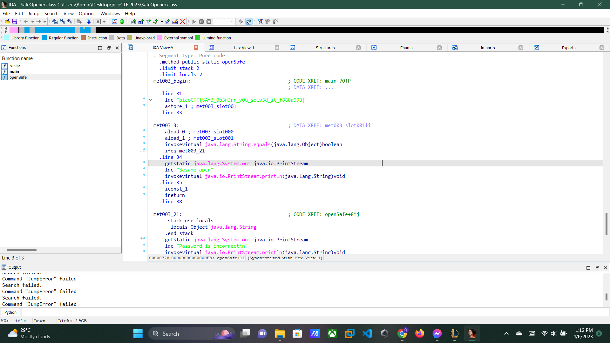picoCTF{SAf3_0p3n3rr_y0u_solv3d_it_f888a993}

